哈尔滨工业大学（威海）

《图 像 处 理》
2024春 课 程 报 告

题目： Vision Transformer
班级： 2104102
学号： 2021211041
姓名： 蒲海博

任 课 教 师 ：孙 鑫
2024年6月12日

摘 要
虽然Transformer架构在自然语言处理任务中已经成为事实标准，但是它在计算机视觉领域的应用仍然受限。在视觉领域，注意力要么和卷积网络结合使用，要么替换卷积网络中的某些部分，同时保持整体结构不变。在计算机视觉领域，卷积结构仍然占主导地位。受NLP成功的启发，多项工作都尝试将类似CNN的结构与注意力机制结合，有些甚至取代了卷积。这种直接取代卷积虽然理论上可行，但是由于使用专门的注意力模式，还没有在现代硬件加速器上有效扩展。因此，在大规模图像识别中，经典的类似ResNet架构仍然是最好的。
受NLP中Transformer缩放成功的启发，尝试将标准的Transformer直接应用于图像，尽可能减少修改。为此，将图像分割成图像块（patches），然后将这些图像块的线性嵌入序列提供给Transformer作为输入。图像块被视为NLP中的单词。以监督的方式训练图像分类模型。
表明对CNNs的依赖不是必要的，纯转换器（pure transformer）直接应用于图像块（image patches）序列在图像分类任务中能发挥很好的作用。当对大量数据进行预训练并把它转移到多个中型或者小型图像识别基准（ImageNet,CIFAR-100,VTAB，etc.)中，与SOTA卷积网络相比，Vision Transformer（ViT）获得了出色的结果，同时训练时需要更少的计算资源。
关键词：Transformer；；计算机视觉；Vision Transformer
1 背景介绍

1.1 Transformer及其相关理论的发展概况
基于自我注意力的架构，尤其是Transformers（Vaswani et al., 2017），已经成为自然语言处理（NLP）中首选模型。主要方法是在大型文本语料库上进行预训练，然后在较小的特定任务数据集上进行微调。因为Transformers较好的计算效率和可扩展性，训练具有100B参数的前所未有的模型成为可能。随着模型和数据集的发展，性能还有很大的提升空间。

1.1.1 Transformer的发展
在Transformer出现之前，循环神经网络（RNN）和长短时记忆网络（LSTM）等序列模型在NLP领域占据主导地位。然而，这些模型在处理长序列时存在效率较低的问题，因为它们需要逐个处理输入序列中的元素，无法实现并行计算。为了解决这一问题，Vaswani等人于2017年提出了Transformer模型，该模型采用了全新的架构，实现了并行化计算，大大提高了模型的训练速度和推理速度。\
Transformer采用了自注意力（Self-Attention）机制，可以并行地处理输入序列中的所有元素，避免了RNN和LSTM等模型在处理长序列时的效率问题。这种并行化计算能力使得Transformer在训练时可以充分利用多核CPU或GPU的计算资源，从而大大提高了训练速度。
Transformer具有很高的泛用性，可以应用于多种NLP任务，如机器翻译、语言生成、命名实体识别等。通过简单的调整，Transformer可以适应不同的任务需求，实现端到端的训练，从而简化了模型的构建过程。
Transformer的核心组件包括自注意力机制和前馈神经网络。自注意力机制使得模型能够关注到输入序列中的不同位置，从而捕获到更多的上下文信息。前馈神经网络则负责将自注意力机制的输出转化为最终的输出结果。通过多层的自注意力机制和前馈神经网络的堆叠，Transformer可以学习到更复杂的模式，从而实现更准确的预测。
总的来说，Transformer作为一种革命性的深度学习模型，在自然语言处理领域取得了巨大的成功。它的并行化计算能力和泛用性使得模型在训练和推理时更加高效和灵活。

1.1.2 Transformer在计算机视觉领域的使用
Transformers是2017年由Vaswani等人提出的机器翻译方法，至此成为很多NLP任务中最先进的方法。大型的基于Transformer的模型大多是先在大型语料库上进行预训练，然后对特定任务进行微调：BETR使用去噪自监督预训练任务，GPT使用语言建模作为预训练任务。对图像进行自我注意力的简单应用需要每个像素关注其他像素。由于像素的二次成本，这并不符合实际输出大小。因此，在图像处理领域应用Transformers，过去尝试了一些方法：在每个像素的局部邻域中用自注意力机制（self-attention），不是在全局范围内。这样的局部多头点积（multi-head dot-product）自注意力模块可以完全替代卷积网络。或者像Sparse Transformers采用全局自我注意力的可扩展的近似值来应用于图像。一种替代方法用于计算大小不同的块。许多专门的注意力机制在计算机视觉任务中展现了出色的结果，但是需要复杂的工程才能在硬件加速器上使用。
人们对注意力机制与卷积神经网络的结合也很感兴趣，比如通过增强用于图像分类的特征图或者通过使用自我注意力进一步处理CNN的输出，例如目标检测、视频处理、图像分类、无监督的目标发现、或者统一的文本视觉任务（unified text-vision tasks）
和VIT模型最接近的是iGPT，在降低图像分辨率和颜色空间后，把Transformers应用于图像像素。该模型以无监督的方式作为生成模型进行训练，然后可以对结果表示进行微调或线性探测，来提高分类的性能，在ImageNet中实现72%的最大精确率。

2 VISION TRANSFORMER (VIT)模型架构

2.1 引言
简单而言，模型由三个模块组成：
Linear Projection of Flattened Patches(Embedding层)
Transformer Encoder(Encoder层)
MLP Head（最终用于分类的层结构）

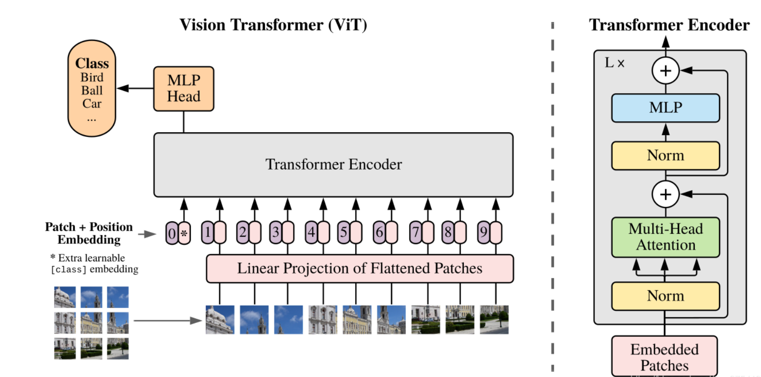
图2-1 VIT模型架构图

2.2 Embedding层详解
对于图像数据而言，其数据格式为[H, W, C]是三维矩阵明显不是Transformer想要的。所以需要先通过一个Embedding层来对数据做个变换。如下图所示，首先将一张图片按给定大小分成一堆Patches。以ViT-B/16为例，将输入图片(224x224)按照16x16大小的Patch进行划分，划分后会得到( 224 / 16 ) 2 = 196 (224/16)^2=196(224/16) =196个Patches。接着通过线性映射将每个Patch映射到一维向量中，以ViT-B/16为例，每个Patche数据shape为[16, 16, 3]通过映射得到一个长度为768的向量（后面都直接称为token）。[16, 16, 3] -> [768]

在代码实现中，直接通过一个卷积层来实现。 以ViT-B/16为例，直接使用一个卷积核大小为16x16，步距为16，卷积核个数为768的卷积来实现。通过卷积[224, 224, 3] -> [14, 14, 768]，然后把H以及W两个维度展平即可[14, 14, 768] -> [196, 768]，此时正好变成了一个二维矩阵，正是Transformer想要的。

在输入Transformer Encoder之前注意需要加上[class]token以及Position Embedding。 在刚刚得到的一堆tokens中插入一个专门用于分类的[class]token，这个[class]token是一个可训练的参数，数据格式和其他token一样都是一个向量，以ViT-B/16为例，就是一个长度为768的向量，与之前从图片中生成的tokens拼接在一起，Cat([1, 768], [196, 768]) -> [197, 768]。然后关于Position Embedding就是之前Transformer中讲到的Positional Encoding，这里的Position Embedding采用的是一个可训练的参数（1D Pos. Emb.），是直接叠加在tokens上的（add），所以shape要一样。以ViT-B/16为例，刚刚拼接[class]token后shape是[197, 768]，那么这里的Position Embedding的shape也是[197, 768]。

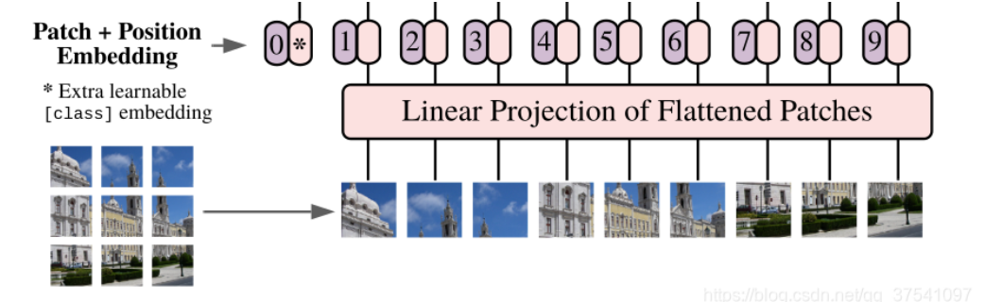
图2-2 Embedding示意图

在代码实现中，直接通过一个卷积层来实现。 以ViT-B/16为例，直接使用一个卷积核大小为16x16，步距为16，卷积核个数为768的卷积来实现。通过卷积[224, 224, 3] -> [14, 14, 768]，然后把H以及W两个维度展平即可[14, 14, 768] -> [196, 768]，此时正好变成了一个二维矩阵，正是Transformer想要的。在输入Transformer Encoder之前注意需要加上[class]token以及Position Embedding。

2.3 Transformer Encoder层详解

Transformer Encoder实质上就是重复堆叠Encoder Block L次
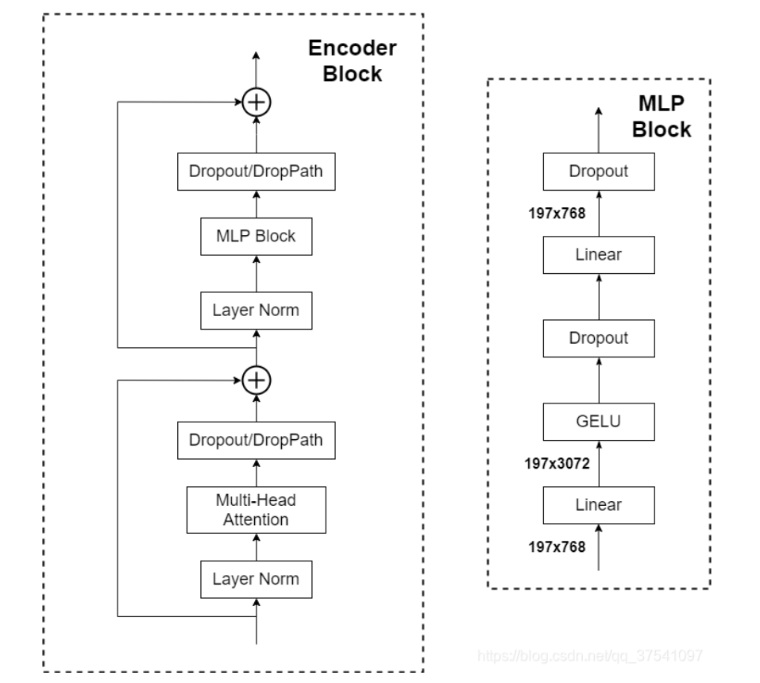
图2-3 Encoder Block和MLP Block图

2.4 MLP Head层详解
上面通过Transformer Encoder后输出的shape和输入的shape是保持不变的，注意，在Transformer Encoder后其实还有一个Layer Norm没有画出来，这里我们只是需要分类的信息，所以我们只需要提取出[class]token生成的对应结果就行，接着我们通过MLP Head得到我们最终的分类结果。
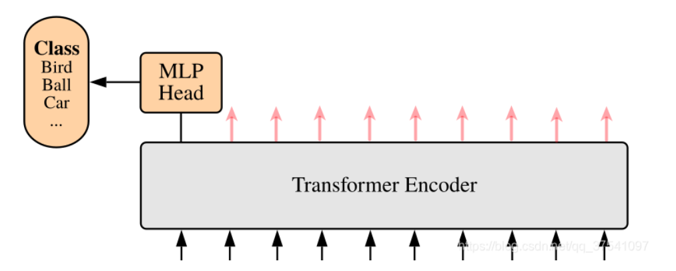
图2-4 MLP Head示意图

3 实验

3.1 数据集
为了探究模型的可扩展性（to explore model scalability），预训练阶段使用了ImageNet-1K（130万）、ImageNet-21K（1400万），JFT-18K（30300万）三个数据集。同时参考BiT，删除预训练数据集中和下游任务测试集中重复的数据（de-duplicate the pre-training datasets w.r.t. the test sets of the downstream）
下游数据集包括：ImageNet（on the original validation labels），ImageNet （on the cleaned-up ReaL labels ），CIFAR-10/100，Oxford-IIIT Pets，Oxford Flowers-102，VTAB (19 tasks)

3.2 模型变体
我们在BERT所使用的模型结构基础上确定ViT配置。“Base”和“Large”直接取自BERT，“Huge”是我们增加的更大模型。在下文中，我们使用简明的注释来表示模型尺寸和输入图像块尺寸：比如ViT-L/16表示输入块尺寸为16 × 16 16\times 1616×16的“Large”模型。注意Transformer的序列长度和图像块尺寸的平方成反比，因此图像块尺寸更小的模型计算量更大。
对于CNN基线，我们使用ResNet，但是将Batch Norm层替换成Group Norm层，然后使用标准化卷积。这些改动可以提升迁移的性能，我们用ResNet(BiT)表示修改后的模型。对于混合模型，我们将中间层的特征图送给ViT，块尺寸为1个像素。为了实验不同长度的序列，我们(i)使用常规ResNet50中stage 4的输出(ii)移除stage4，使用stage3中同样数量的层进行替换，然后取这个扩展stage 3的输出。选项(ii)可以得到4倍长度的序列，因此对应的ViT模型计算开销更大。

3.3 和SOTA比较
我们首先拿最大的模型ViT-H/14和ViT-L/16和SOTA文献中的CNN比较。第一个比较点是Big Transfer(BiT)，使用大型ResNets进行有监督的迁移学习；第二个点是Noisy Student，使用半监督的方式在去除标签的ImageNet和JFT-300M数据集上训练的EfficientNet。目前，Noisy Student是ImageNet上的SOTA，BiT-L是其他数据集上的SOTA。所有模型都使用TPUv3训练，我们报道了每个模型预训练TPUv3-core-days的数值，该数值等于用于训练的TPUv3核心数量（每块TPUv3有2个核心）乘以训练天数的乘积。
表2是对比实验结果。同样在JFT-300M上进行预训练，更小的ViT-L/16在所有任务上表现都优于BiT-L，而且大幅减少了所需的训练资源。更大的ViT-H/14性能有进一步提升，尤其是在诸如ImageNet、CIFAR-100、VTAB这类难度更大的数据集上。有趣的是，ViT预训练的资源开销相比之前的SOTA方法也大大减少。然而，我们注意到预训练的效率不仅和模型结构选择相关，而且和训练策略、优化器、权重衰减等因素有关。我们在4.4节提进行了一个关于不同模型结构性能和训练量的控制实验。最后，在Image-21k上预训练的ViT-L/16在绝大多数数据集上都表现的很好，而且所需预训练资源更少：使用标准的8核TPUv3大约使用3天可以完成训练。
表3-1 VIT和SOTA对比图
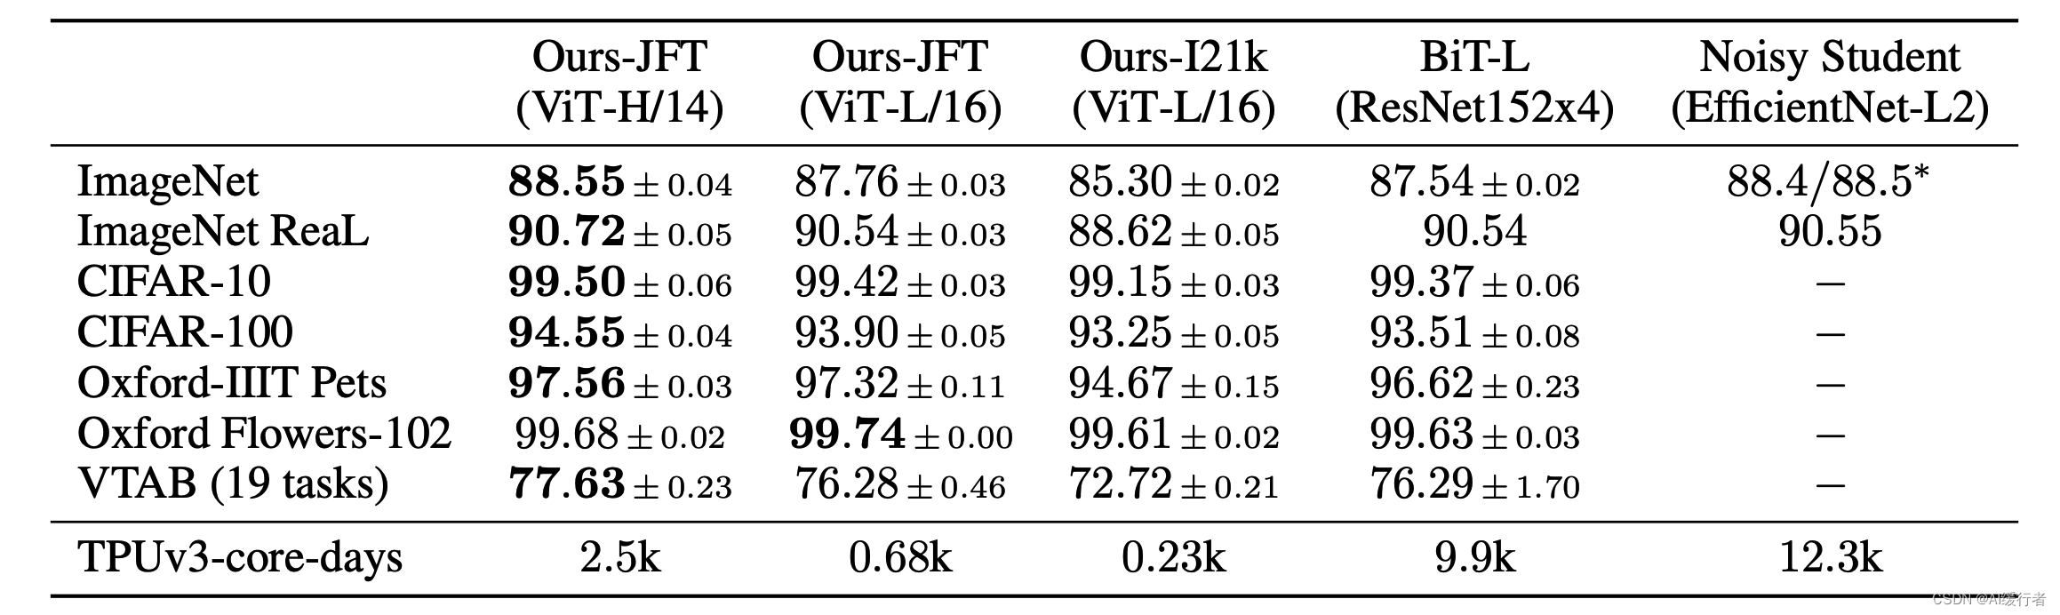

3.4 训练前数据要求
Vision Transformer当使用JFT-300M数据集预训练时性能较好。相比ResNets，ViT使用的归纳偏置更少，那么数据集大小是关键吗？对此我们进行了两组实验。
首先，我们在尺寸递增的不同数据集上对ViT进行预训练：ImageNet、ImageNet-21k，JFT-300M。为了提升较小数据集上的性能，我们优化3种基本正则化参数——权重衰减、Dropout以及标签平滑。图3是使用不用预训练数据集，然后在ImageNet上微调的结果（其他数据集的结果见表5）。当在较小的ImageNet数据集上进行预训练时，尽管进行了正则化，但ViT-Large模型性能仍不如ViT-Base。当在ImageNet-21k上预训练时，两个模型的性能接近。只有当使用JFT-300M数据集预训练时，更大模型的优势才得以体现。图3同样展现了不同大小的BiT模型的性能：ImageNet上BiT性能优于ViT，但其他两个更大的数据集则ViT更优。
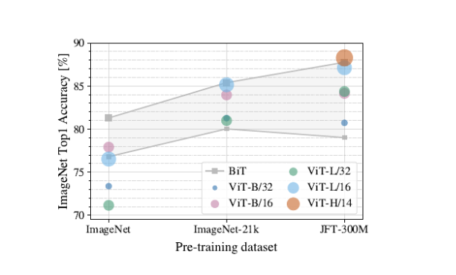
图3-2 模型性能图
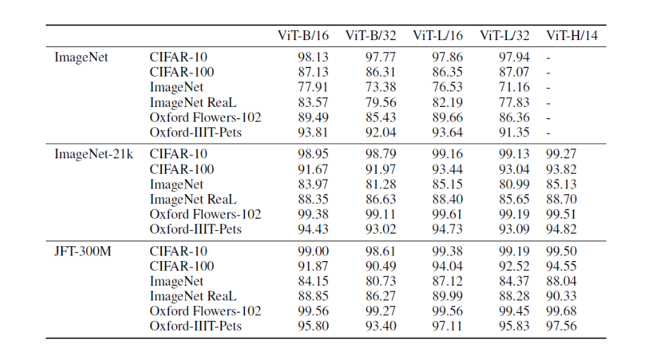
表3-2 其他数据集结果图

3.5 缩放研究
我们通过比较JFT-300M数据集上的迁移性能对不同模型进行了实验。这组实验中，数据集大小不是模型的性能瓶颈，我们评估每个模型性能和预训练开销的关系。实验模型包含：预训练7个epoch的7ResNets，R50x1，R50x2，R101x1，R152x1，R152x2；加上预训练14个epoch的R152x2，R200x3；预训练7个epoch的ViT-B/32，B/15，L/32，L/16，加上预训练14个epoch的R50+ViT-L/16（为了测试混合结构，模型后面的数字不是表示图像块大小，而是ResNet骨干中的总下采样率）。
可以发现一些规律。第一，ViT在性能/计算开销的均衡方面全面由于ResNet，可以减少2~4倍的训练量达到相同的性能水平（平均5个数据集）。第二，混合模型在计算预算较少情况下，性能优于ViT，但是这个差距会随着模型增大而消失。这个结果有些令人惊讶，因为我们也许可以期望通过局部卷积特征来辅助任意尺寸的ViT。第三，ViT在尝试范围内未出现性能饱和的现象，推动未来的扩展工作。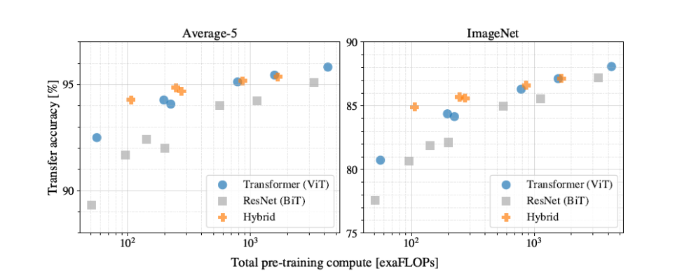
图3-3 缩放研究迁移性能图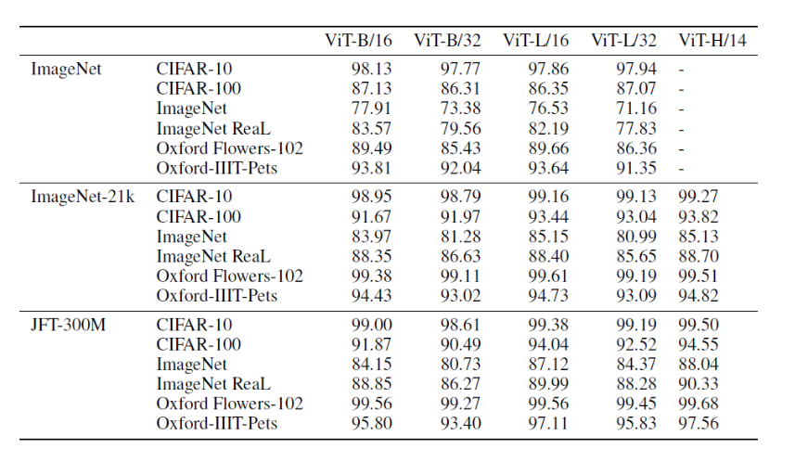
表3-3 缩放研究详细数据图

3.6 模型可视化
为了理解ViT如何处理图像数据，我们分析了模型的内部表征。ViT的第一层将展平的图像块线性映射到一个较低纬度的空间（式1）。 线性映射之后，图像块特征附加了一个通过学习得到的position embedding。图7中展现了模型将图像中的距离使用position embedding相似性进行编码，即靠的更近的图像块倾向于有更相似的position embedding。而且，同一行或同一列的图像块也有相似的position embedding。最后，在更大的网格中有时会出现明显的正弦结构。position embedding可以学习到表达2D图像的拓扑结构，这也解释了为什么手工设计的2D position embedding性能没有提升。
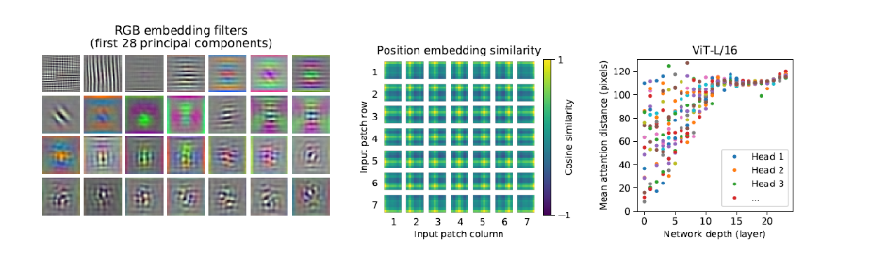
图3-4 模型可视化相关图

结 论

探索了transformer在图像识别中的直接应用。不同于以前在计算机视觉中使用自我注意的工作，我们没有在架构中引入任何图像特定的归纳偏差。相反，我们将图像解释为一系列面片，并通过NLP中使用的标准Transformer编码器对其进行处理。当与大数据集上的预训练相结合时，这种简单但可扩展的策略的效果出奇地好。因此，视觉转换器在许多图像分类数据集上匹配或超过了现有技术水平，同时预训练相对便宜。虽然这些初步结果令人鼓舞，但许多挑战依然存在。一是将ViT应用于其他计算机视觉任务，如检测和分割。另一个挑战是继续探索自我监督的预训练方法。我们的初步实验表明，自监督预训练有所改进，但自监督预训练与大规模监督预训练仍有很大差距。最后，进一步扩展ViT可能会提高性能。
VIT的优势有：全局信息捕捉：ViT通过自注意力机制，能够捕捉到图像中的全局信息，避免了传统CNN中局部感知野的限制。并行计算：Transformer架构中的自注意力机制可以并行计算，从而提高了模型的训练速度和推理速度。通用性：ViT模型在处理不同尺寸和分辨率的图像时具有很好的通用性，可以很好地适应各种实际应用场景。
VIT面临的挑战：计算资源：虽然ViT模型在性能上表现出色，但其训练过程需要大量的计算资源，这对于普通研究者和企业而言是一个巨大的挑战。数据需求：为了充分发挥ViT模型的性能，需要大量的标注数据进行训练。然而，在实际应用中，往往难以获取到足够数量的标注数据。
VIT的实际应用与展望：尽管ViT模型面临着一些挑战，但其强大的性能和广泛的应用前景仍然令人充满期待。目前，ViT已经在图像分类、目标检测、图像分割等计算机视觉任务中取得了显著的成果。未来，随着计算资源的不断提升和数据集的日益丰富，相信ViT模型将在更多领域展现出其强大的实力。
总之，Vision Transformer作为一种新型的神经网络架构，为计算机视觉领域带来了新的发展机遇。虽然目前仍存在一些挑战和限制，但随着技术的不断进步和创新，我们有理由相信，ViT模型将成为计算机视觉领域的重要力量。

参考文献

- SamiraAbnarandWillemZuidema.Quantifyingattentionflowintransformers. InACL,2020.
- Mark Chen, Alec Radford, Rewon Child, Jeff Wu, and Heewoo Jun. Generative pretraining from pixels. In ICML, 2020a.
- Ting Chen, Simon Kornblith, Mohammad Norouzi, and Geoffrey E. Hinton. A simple framework for contrastive learning of visual representations. In ICML, 2020b.
- Yen-Chun Chen, Linjie Li, Licheng Yu, Ahmed El Kholy, Faisal Ahmed, Zhe Gan, Yu Cheng, and Jingjing Liu. UNITER: UNiversal Image-TExt Representation Learning. In ECCV, 2020c.
- I. Bello, B. Zoph, Q. Le, A. Vaswani, and J. Shlens. Attention augmented convolutional networks. In ICCV, 2019.
[6] Lucas Beyer, Olivier J. H´ enaff, Alexander Kolesnikov, Xiaohua Zhai, and A¨ aron van den Oord. Are we done with imagenet? arXiv, 2020.

